

100年冬令文物研習會報名簡章
一、緣起
人生最豐富愉快的收穫莫過於學習成長的樂趣。國立故宮博物院典藏珍貴文物寶藏，讓您一覽上下五千年的中國歷史與文物。100年將是個意義深遠的年度，在這一年故宮院藏將精銳盡出，保證讓您目不暇給。在年初我們從1月26日至28日為您籌畫了冬令文物研習會，包括「中國歷代玉器」、「藏傳佛教與清康熙龍藏經」二項專題課程，配合從99年12月開始展出的「敬天格物—中國歷代玉器展」，以及100年1月底的「龍藏—院藏大藏經特展」，邀請院內與院外的專家學者為您作精闢的介紹。如果您希望給自己一個心靈充電與成長的機會，歡迎您加入我們的行列，一起來故宮挖寶。

二、招收對象：凡對文化、藝術、故宮文物有興趣的人士
三、上課時間：100年1月26日(三) ～ 1月28日(五)
四、上課地點：本院行政大樓文會堂(行政大樓左側有單獨入口)
五、收費標準
(一)一般收費
一般社會人士：單堂每堂收費200元，若報名全期（9堂課）只收費1400
元。
(二)優惠收費
- 退休軍公教人員、導遊人員、領隊人員、學生、身心障礙人士、中華民國博物館學會會員、各公私立博物館員；單堂每堂收費150元，全期(9堂課）只收費1200元(須提供相關證件正反面影本)。
- 各級學校教師：單堂每堂收費150元，全期(9堂課）特優惠收費1000元（請提供教師識別證正反面影本）。
- 「故宮之友卡」卡友：因應故宮之友卡最新訂定之申請辦法，本項優惠標準略有調整—
- 八折優惠制：憑年度快樂故宮之友卡及台灣企銀故宮之友卡，每堂收費160元，全期（9堂課）收費1100元。
- 五折優惠制：憑終身、尚雅、榮譽快樂故宮之友卡，單堂每堂收費100元，全期(9堂課)收費900元。

六、報名方式
本研習會報名方式分為事先通訊報名及上課當日現場報名，額滿截止。課程精彩，名額有限，歡迎踴躍事先報名繳費，以確保您的參加權利。
(一)事先報名及繳費：
1.僅接收通訊報名，請至郵局購買與報名費等值之郵局匯票。
（受款人請填寫：國立故宮博物院）
2.事先通訊報名截止日期：100年1月20日(週四)（以郵戳為憑）
3.事先報名所需備齊資料如下：
(1)報名費郵局匯票
(2)報名表
(3)適用優惠繳費標準者須另提供證明文件影本
請將以上資料以掛號郵件寄至：

11143台北市至善路二段221號
國立故宮博物院教育展資處文物研習會 收

(以上為掛號郵件收件人資料，不是匯票受款人資料)

4.為節省您現場排隊等候時間及預約保留名額，請儘量採事先報名，事先
報名與報名全期課程之學員可獲紀念品各一份。
(二)上課當日現場報名及繳費：
1.請填妥報名表，若適用優惠收費標準者，亦請備妥相關證件影本，至
上課地點文會堂現場報名繳費。
2.現場繳費只接受現金，並請自備零錢。
(三)報名確認：主辦單位收到您的報名資料後會以email確認是否報名成
功，並於100年1月24日(週一)中午12:00在故宮網站【最新消息】
處公布報名成功名單與上課須知。
(四)凡經主辦單位確認報名成功者，除非因該堂課程滿額，否則恕無法更
換、取消報名場次，亦不得退費。

七、研習學員可享權益
(一)報名全期9堂課程者，可獲得故宮精選紀念品一份：憑上課證於1月26日(週三)至1月29日(週日)免費參觀故宮、至善園。
(二)報名單堂課程者，得憑上課證於上課當日及次日免費參觀故宮正館、至
善園。

八、課程表
100年冬令文物研習會課程表
日期 | 時間 | 講者 | 講題
1/26(三) | 8:30—9:20 | 【報 到】
 | 9:20—9:30 | 【開 幕 式】
專題一：中國歷代玉器
【說明】99年12月起本院玉器陳列室重新規劃展出「敬天格物—中國歷代玉器展」。中國歷代玉器近八千年的發展，玉雕具體地展現了華夏民族敬天法祖的宗教倫理，中世紀以後，形神兼備的寫實手法達於高峰，說明中國文化中重視格物致知的治學傳統。「敬天格物」詮釋了中華民族的特性，也說明了中華古玉最深層的內涵。本系列課程邀請三位器物處策展人員為您剖析認識中國玉器的各種面向。
1/26(三) | 9:30—11:30 | 鄧淑蘋  國立故宮博物院  器物處研究員 | 新瓶舊酒說玉器—中國歷代玉器展子題一
1/26(三) | 13:00—15:00 | 鄧淑蘋  國立故宮博物院  器物處研究員 | 通靈與比德—中國歷代玉器展子題二
1/26(三) | 15:20—17:20 | 張麗端  國立故宮博物院  器物處副研究員兼科長 | 華巧之最—中國歷代玉器展子題三
1/27(四） | 9:30—11:30 | 蔡慶良  國立故宮博物院  器物處助理研究員 | 「紋飾的魔術」—商周玉器設計原則
專題二：藏傳佛教與清康熙龍藏經
【說明】本院珍藏國寶清康熙朝內府泥金寫本藏文龍藏經是康熙皇帝奉皇祖母孝莊太皇太后之命派人抄錄，完成於康熙八年（西元1669年）。共分一百零八函，總計十萬頁經文，收錄顯密經典1000餘部，每一函重約五十公斤，因為是皇室所製作，故名龍藏經。在每一函上下經板上附有七尊佛像，全部共756尊藏傳佛教神祇造像，飾以珍珠、瑪瑙、珊瑚等各式珠寶共有一萬四千多顆，堪稱藏傳佛教藝術、宗教經典的極致作品。
三年前本院與民間出版業者合作限量出版擬真龍藏經，預計於100年1月下旬出版。同時配合龍藏經完成，本院特製作展覽，除展出清康熙龍藏經，並將乾隆朝之滿、藏文大藏經一併展出，以饗觀眾。
子題一—藏傳佛教藝術與宗教
1/27(四） | 13:00—15:00 | 李玉珉  國立故宮博物院  書畫處副處長 | 西藏佛教藝術的源流與發展
1/27(四） | 15:20—17:20 | 蕭金松  前國立政治大學  民族學系副教授  現任法光佛教文化研究所所長 | 西藏佛教史概說

子題二—故宮院藏大藏經
日期 | 時間 | 講者 | 講題
1/28(五) | 9:30—11:30 | 馮明珠  國立故宮博物院副院長 | 母儀天下—孝莊太皇太后其人及龍藏經的製作
1/28(五) | 13:00—15:00 | 胡進杉  國立故宮博物院  圖書文獻處編纂兼科長 | 藏文龍藏經述要
1/28(五) | 15:20—17:20 | 盧雪燕  國立故宮博物院  圖書文獻處副研究員 | 院藏乾隆藏文甘珠爾經與清文全藏經
◎提醒您：
1.課程與時間安排若有變動，將於本院網站公告最新課程表。如遇颱風或其他不可抗力因素，課程必須取消或延期時，將以「台北市政府」公告是否上班為原則決定當日課程是否照常進行。
2.上課期間1/26上午8：30起，1/27、1/28上午9:00起開放入場，請您盡量提早到場進行報到或報名繳費手續。
3.因活動地點文會堂位於行政大樓二樓，如您因行動不便，須特別協助，請與主辦單位聯繫。
4.研習現場供應飲水，為了愛護地球資源、減低免洗杯使用量，請自備隨身水杯，感謝您的配合。
5.課程內容以本院網站最新公告為準。

附錄[文會堂位置圖]：
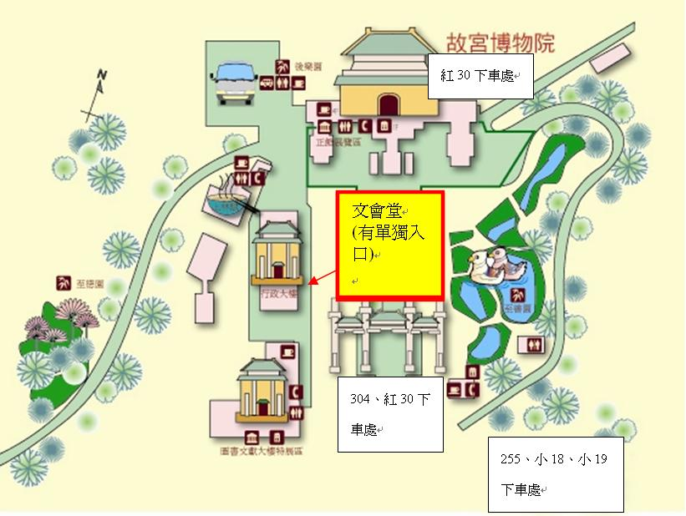
國立故宮博物院100年冬令文物研習會報名表
姓名 |  | Email | (請務必留下您經常使用之正確郵件信箱)
服務單位 |  |  | 職稱
身份 | □A一般社會人士與其他 □B觀光導遊、領隊  □C教師 □D故宮之友 □E學生
郵寄地址 | □□□□□  （請填寫五碼郵遞區號與正確地址，以便主辦單位必要時與您聯繫）
電話 | (公) (宅) (手機)
請於下列欄位勾選您的選課項目與收費標準： (報名成功後不得取消、更改)
全期課程  (共9堂)  上課日期時間：  1/26（三）～1/28（五）  每日9：30—17：20 | 費用（新台幣）：  □1400元 一般社會人士  □1200元 導遊、領隊、學生、退休軍公教、身心障礙人士、  博物館學會會員、各公私立博物館館員 --請檢附證件影本  □1000元 教師 --請檢附證件影本  □1100元 「年度快樂故宮之友卡」與台灣企銀故宮之友卡友  --請檢附卡片影本  □900元 終身、尚雅、榮譽「故宮之友卡」卡友 --請檢附卡片影本
單堂課程 | 1/26 □09：30~11：30 □13：00~15：00 □15：20~17：20  1/27 □09：30~11：30 □13：00~15：00 □15：20~17：20  1/28 □09：30~11：30 □13：00~15：00 □15：20~17：20
單堂課程 | □200元/堂 一般社會人士  □150元/堂 教師、導遊、領隊、學生、退休軍公教、身心障礙人士、  博物館學會會員、各公私立博物館館員--請檢附證件影本  □160元/堂 「年度快樂故宮之友卡」與台灣企銀故宮之友卡友  --請檢附卡片影本  □100元/堂 終身、尚雅、榮譽「故宮之友卡」卡友—請檢附卡片影本
繳費金額 | 共計：________ 堂課；新台幣：____________元整
＊課程表與報名表可至本院網站www.npm.gov.tw，請點選【學習資源】【教育活動】【教育活動預告】項目下載，請詳閱報名簡章規定後進行報名。
＊事前報名所需備齊資料如下： (1) 報名表 (2) 與報名費等值之郵局匯票(請至郵局櫃檯辦理，匯票抬頭為國立故宮博物院) (3)適用優惠繳費標準者須另提供證明文件影本；請填好報名表後連同以上資料於1月20日前，以掛號郵件郵寄至下列地址：
11143台北市至善路二段221號 國立故宮博物院教育展資處(文物研習會) 收
【洽詢電話： (02)28812021 分機：8957、2386張小姐】

上述優惠均請郵寄報名表時同時檢附學員本人各項證件之正反面影本，否則請以一般社會人士身分繳費，一項證件僅能報名一人，不可多人報同一名額或將其轉讓他人使用，經查獲者須補交差額。
若需加入故宮之友請參見本院網站www.npm.gov.tw請點選【博物館行政】【加入故宮】【故宮之友】項目，或請電故宮之友專線02-88612567洽詢。請注意繳費辦理「故宮之友」並不代表報名本項文物研習會課程，本課程事前報名收費僅接受郵局匯票。

